1. Объясните, как определяется полна видимость отрезков.

В самом начале алгоритма t_down = 0, t_up = 1 (отрезок считается полностью видимым). Далее во время работы алгоритма при вычислении начала видимой части будет получать t <0, при вычислении конца видимой части t >1.

Началом видимой части считается максимальное значение среди всех параметров, определяющих начало видимой части, а так как они все получаться t $≤$ 0, то максимальное значение начала видимой части будет равно 0.

Концом видимой части считается минимальное значение среди всех параметров, определяющих конец видимой части, а так как они все получаться t $≥$ 1, то минимальное значение конца видимой части будет равно 1.

Получается, что t_down = 0, t_up = 1 и выполняется условие фактической видимости отрезка t_down <= t_up (начало видимой части отрезка расположено до конца видимой части), поэтому отрезок является полностью видимым.

1. Возьмите треугольник в качестве отсекателя (он на картинке есть у вас). Расположите невидимые отрезки так, чтобы их невидимость определялась всеми возможными способами. Дайте объяснение.

Случай 1.

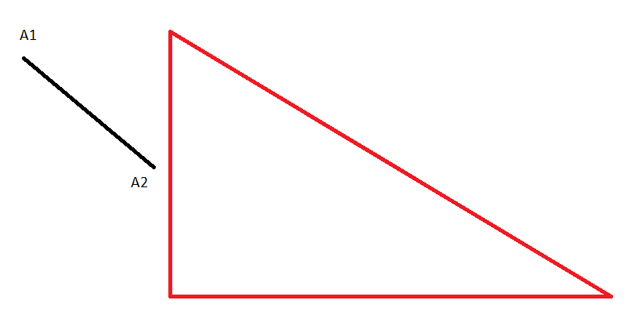

При нахождении пересечения с границей отсекателя, получим t >1, и скалярное произведение вектора внутренней нормали границы отсекателя и вектора директрисы будет> 0. Следовательно точка относиться к началу видимой части. Так как требуется максимальное значение среди всех параметров, определяющих начало видимой части, то в последующем максимальное значение начала видимой части будет >1. Поэтому отрезок будет распознан как невидимый.

Случай 2.

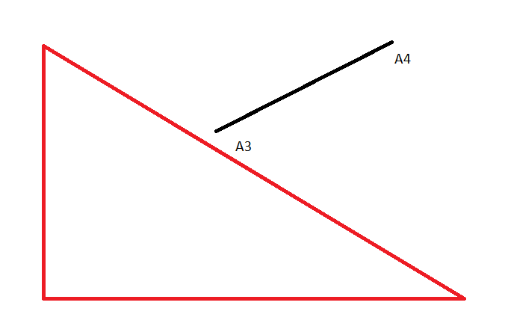

При нахождении пересечения с границей отсекателя, получим t <0, и скалярное произведение вектора внутренней нормали границы отсекателя и вектора директрисы будет <0. Следовательно точка относиться к концу видимой части отрезка. Так как требуется минимальное значение среди всех параметров, определяющих конец видимой части, то в последующем минимальное значение конца видимой части будет <0. Поэтому отрезок будет распознан как невидимый.

Случай 3.

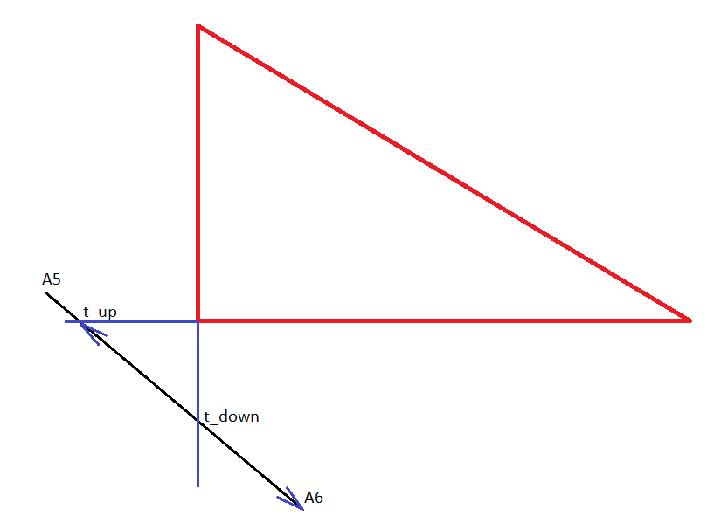

В этом случае значения t_up и t_down принадлежат промежутку от 0 до 1. Необходимо проверить, что t_down $≤$ t_up. Но в данном случаи получается, что t_down > t_up, следовательно отрезок является невидимым. (конец видимой части расположен до начала видимой части отрезка).

Случай 4.

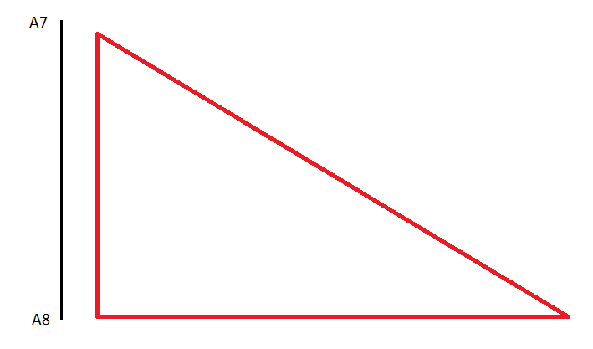

В этом случае скалярное произведение вектора внутренней нормали границы отсекателя и вектора директрисы будет =0. Что означает: отрезок вырождается в точку или параллелен текущему ребру отсекателя. Для того чтобы определить невидимость параллельного отрезка, достаточно проверить на невидимость произвольную точку отрезка. Скалярное произведение вектора внутренней нормали и вектора, соединяющего произвольную точку границы отсекателя с началом отрезка, WScalar <0, что означает: отрезок расположен по невидимую сторону от текущей границы отсекателя, следовательно, отрезок в целом является невидимым. (если параллельный отрезок полностью невидим относительно одной границы, то значит он в принципе невидим.)